**Інформація**

**про виконання підприємством ТзОВ ВТП «Санрайз» ЛТД**

**договорів на перевезення пасажирів автомобільним транспортом**

ТзОВ ВТП «Санрайз» ЛТД надає послуги перевезення пасажирів на автобусних маршрутах №№ 1, 2, 8, 10, 22, 22а.

За даними АСООП (AVLR80 - Звіт про робочий транспорт) у період з 01 квітня по 05 жовтня 2021 року, відсоток транспорту на маршрутах становив:

№ 1 – 71%,

№ 2 – 86%,

№ 8 – 70%,

№ 10 – 66%,

№ 22, 22а – 88%.

До відділу комунікацій «15-80» департаменту ЦНАП за період з 01 квітня по 05 жовтня 2021 року надійшло 41 звернення щодо маршрутів:

№ 1 – 22 скарги,

№ 2 – 6 скарг,

№ 10 – 4 скарги,

№ 22 – 7 скарг,

№ 22а – 2 скарги.

Протягом січня – жовтня поточного року відділом транспорту Луцької міської ради видано 34 приписи про усунення порушень умов договору на перевезення пасажирів на маршрутах:

Маршрут № 1 – 9 приписів, а саме порушення:

п.2.2.6 оплата за проїзд готівковими коштами;

п. 1.1, 1.2 відсутність повного рухомого складу на об'єкті;

п. 2.2.3 не виконує розклад руху автобусів з регулярністю не нижче 95%;

п.2.2.7 виконує перевезення автобусами, які не зазначені у додатку маршруту;

п.2.2.12 відсутня необхідна інформація в салоні автобуса;

Маршрут № 2 – 5 приписів, а саме порушення:

п.2.2.6 оплата за проїзд готівковими коштами;

п. 1.1,1.2 відсутність повного рухомого складу на об'єкті;

п. 2.2.3 не виконує розклад руху автобусів з регулярністю не нижче 95%;

п.2.2.7 виконує перевезення автобусами, які не зазначені у додатку маршруту;

п.2.2.12 відсутня необхідна інформація в салоні автобуса;

п.2.2.15 відсутній перелік пільговиків на 2021 рік.

Маршрут № 8 – 1 припис, а саме порушення:

п. 1.1, 1.2 порушення схеми руху автобусів;

Маршрут № 10 – 8 приписів, а саме порушення:

п.2.2.6 оплата за проїзд готівковими коштами;

п. 1.1, 1.2 відсутність повного рухомого складу на об'єкті;

п. 2.2.3 не виконує розклад руху автобусів з регулярністю не нижче 95%;

п.2.2.7 виконує перевезення автобусами, які не зазначені у додатку маршруту;

п.2.2.12 відсутня необхідна інформація в салоні автобуса;

п.2.2.15 відсутній перелік пільговиків на 2021 рік.

Маршрут № 22 – 6 приписів, а саме порушення:

п.2.2.6 оплата за проїзд готівковими коштами;

п. 1.1, 1.2 відсутність повного рухомого складу на об'єкті;

п. 2.2.3 не виконує розклад руху автобусів з регулярністю не нижче 95%;

п.2.2.7 виконує перевезення автобусами, які не зазначені у додатку маршруту;

п.2.2.12 відсутня необхідна інформація в салоні автобуса.

За результатами розгляду приписів ТзОВ ВТП «Санрайз» ЛТД надавало інформацію про усунення порушень, але кожна перевірка свідчила про інше.

Перевіркою, проведеною 27.09.2021 в період з 21-35 до 23-00 зафіксовано відсутність автобусів на автобусному маршруті № 1, а саме були відсутні автобуси по виходах № 2, 4, 6, 8, 10 про що винесено припис № 207 від 30.09.2021 про негайне усунення порушень. Дані системи АСООП станом на 21 год. 38хв. 27.09.2021

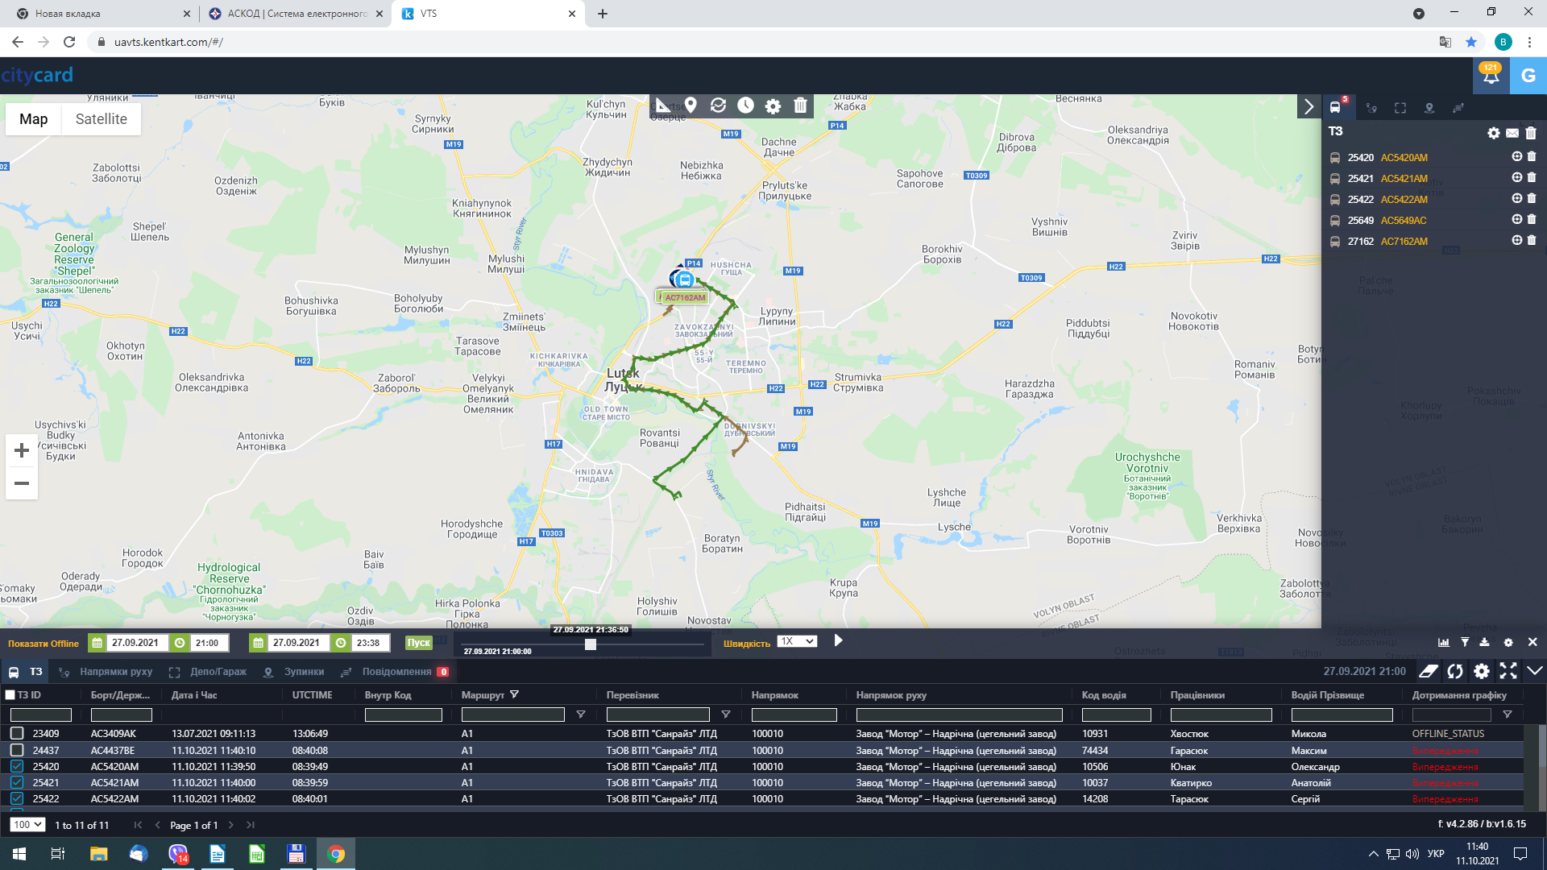

Аналогічна ситуація і на автобусному маршруті № 10. Перевіркою, проведеною 24.09.2021 в період з 21 год. 30 хв. до 23 год. зафіксовано відсутність автобусів на автобусному маршруті № 10, а саме були відсутні автобуси по виходах № 1, 3, 5, 8, 9, 10, 11 про що винесено припис № 206 від 30.09.2021 про негайне усунення порушень.

Дані системи АСООП станом на 21 год. 20 хв. 24.09.2021. Автобус д/н АС8930ВМ з’їхав з маршруту на перевезення працівників заводу “Кромберг і Шуберт”.

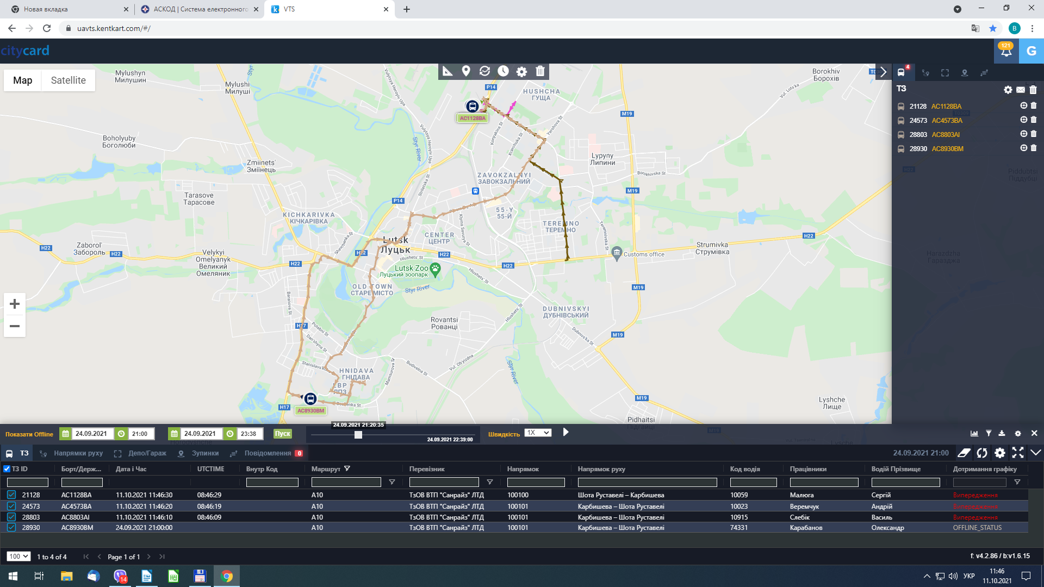

Приписи про негайне усунення порушень завезені на підприємство ТзОВ ВТП «Санрайз» ЛТ (підпис про отримання припису посадові особи, присутні на підприємстві, ставити відмовились).

Попереднім приписом від 09.08.2021 № 187 ставилась вимога усунути порушення п. 1.2 та 1.1 договору від 15.05.2019 № 01 на перевезення пасажирів автомобільним транспортом, а саме було встановлено, що в період перевірки 02.08.2021 з 19 год. до 20 год. 30 хв. на автобусному маршруті № 10 не працювало вісім автобусів. Після 21 год. 30 хв. автобуси на маршруті взагалі відсутні, хоча згідно з графіками руху їх повинно перебувати 9.

Листом від 15.09.2021 № 162 директор ТзОВ ВТП «Санрайз» ЛТД повідомив, що на автобусному маршруті забезпечується вихід автобусів по всіх графіках згідно з договором на перевезення.

Проте інформація із скриншоту свідчить про протилежне. Станом на 21 год. 32 хв. на маршруті № 10 відсутні автобуси для перевезення міських пасажирів. Автобуси які заплановані на даний маршрут здійснюють спеціальні регулярні перевезення по області.

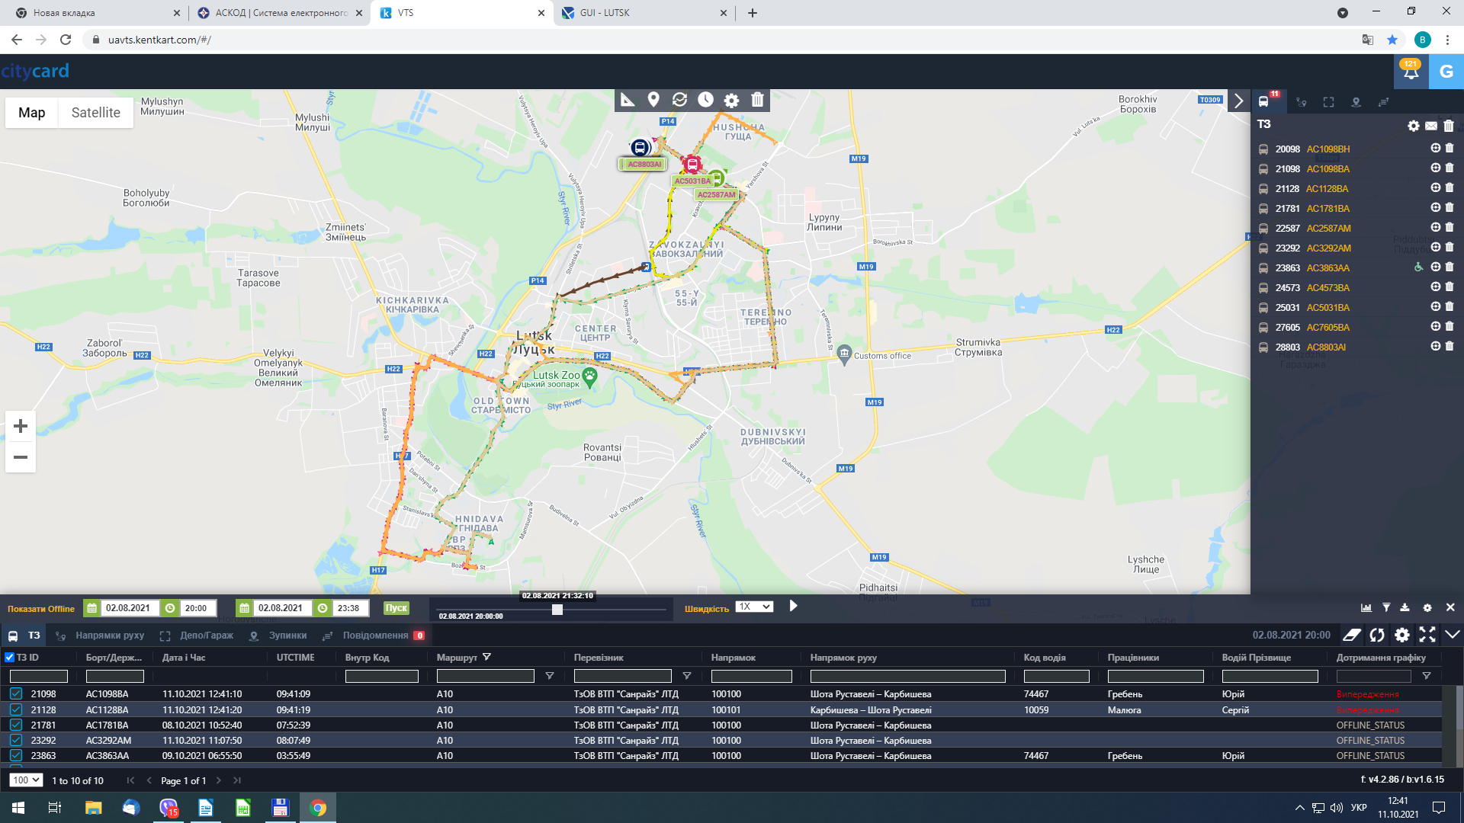

Станом на 21 год. 15 хв. 15.09.2021 на маршруті № 10 відсутні автобуси для перевезення міських пасажирів. Автобуси, які заплановані на даний маршрут, здійснюють спеціальні регулярні перевезення по області.

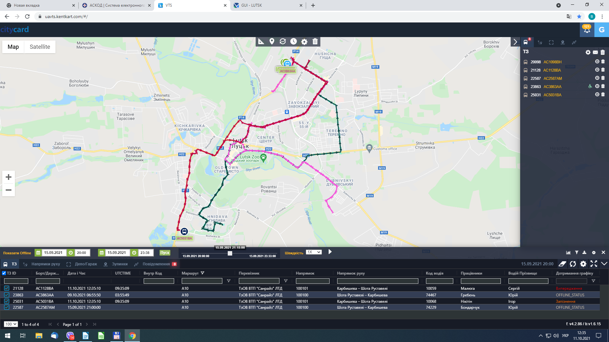

Отже, порушення носять системний характер і інформація подана в листі є недостовірною.

Начальник відділу транспорту Віктор ГЛАВІЧКА

11.10.2021